lésions des tendons extenseurs de la main et des doigts

Objectifs
Décrire les lésions anatomo-pathologiques
Enumérer les éléments de l’étude fonctionnelle des doigts
Donner les principes du traitement

Rappels

Les tendons extenseurs
Extenseur commun des doigts
Extenseur propre de l’auriculaire
Extenseur propre de l’index
Extenseur ulnaire du carpe
Long extenseur radial du carpe
Court extenseur radial du carpe
Long abducteur du pouce
Long extenseur du pouce
Court extenseur du pouce

Appareil extenseur de la chaîne digitale
Tendon extenseur commun
Bandelette sagittale et dossière des interosseux
Bandelette médiale s’insérant sur la base de P2
Bandelettes latérales, se réunissent pou donner le tendon extenseur terminal, s’insérant sur P3
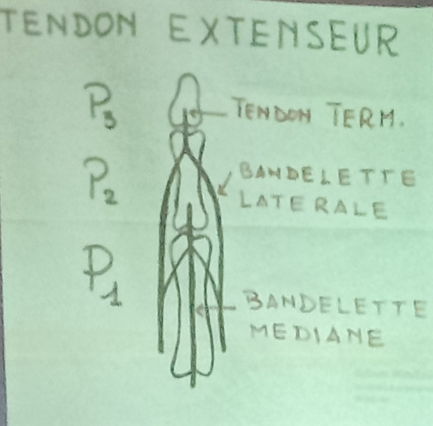

Etiologies

Plaie du poignet, du dos de la main, des doigts

Plaie par section ou plaies contuses

Ana-path

Types des lésions
Complète ou incomplète qui peut se compléter secondairement
Ecartement des 2 extrémités

Sièges des lésions

Face dorsale du poignet
Dans la tabatière anatomique : plusieurs tendons sont exposés de dehors en dedans : le long abducteur du pouce, le long extenseur du pouce
Une plaie interne intéresse les tendons : extenseur ulnaire du carpe et les 2 extenseurs de l’auriculaire
Une plaie de la loge moyenne intéresse les tendons de l’extenseur commun et de l’extenseur propre de l’index

Au niveau de la main
Les tendons sont écartés et peuvent être atteints isolément
Les bouts se rétractent car il existe de nombreuses languettes anastomotiques les unissant

Au niveau des doigts
Les déformations sont caractéristiques

Lésions associées
Cutanée, musculaire, ostéo-articulaire

Examen clinique

La plaie

Le pédicule vasculo-nerveux
Pouls unguéal, coloration

Lésions ostéo-articulaires

Appareil tendineux

Au niveau du pouce

Le CE du I étend P1 sur la MP
  - Il est testé par le contre appui d’un crayon appliqué sur P1
  - Sa section se traduit par l’impossibilité d’étendre

Le LE du I crée l’hyperextension de l’interphalangienne
  - Il est testé en demandant au patient de décoller la colonne du pouce du plan de la table
  - En cas de lésion : mouvement impossible

